Foto-foto Kegiatan Kolase Pertemuan I
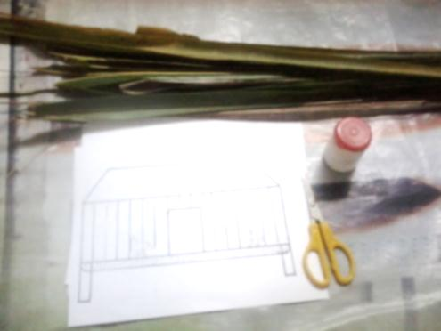

Gambar 1.1. Sumber belajar/ Media terdiri dari Daun kelapa, kayu lidi,
lem fox gunting dan kertas gambar
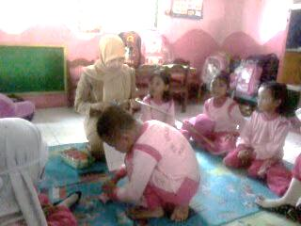

Gambar 1. 2. Guru Memberi penjelasan tentang bahan alam dan cara membuat
kolase kandang ayam

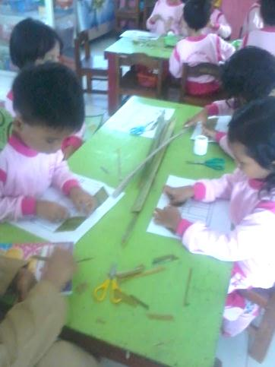
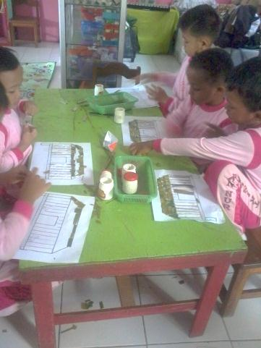

Gambar 1.3. Anak klp Imelakukan kegiatan Gambar 1.4. Anak klp II melakukan kegiatan kolase kandang ayam kolase kandang ayam

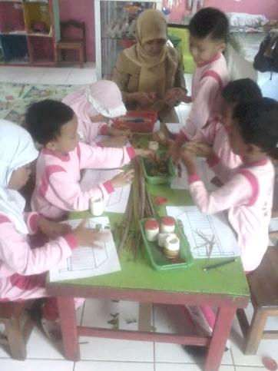

Gambar 1.5. Guru memberi petunjuk kepada anak yang membutuhkan bantuan

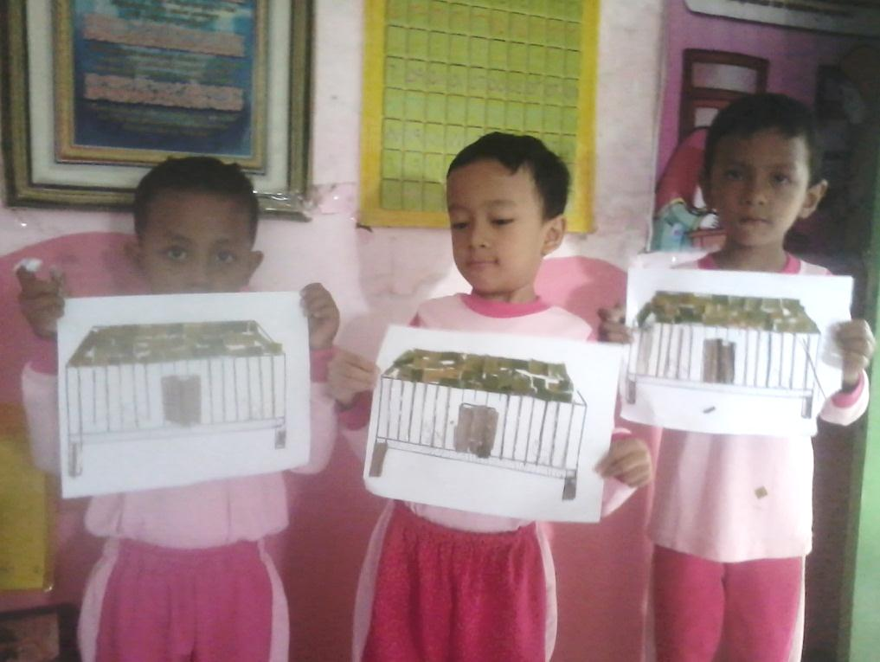

Gambar 1.6. Hasil karya Anak
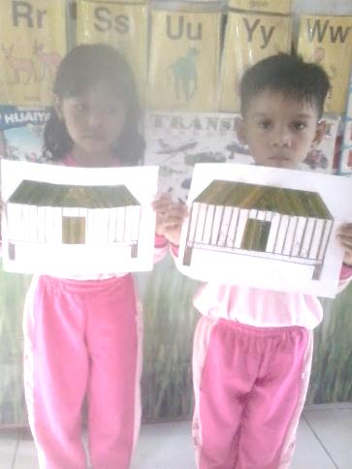

Gambar 1.7. Hasil Karya Anak membuat kolase
kandang ayam

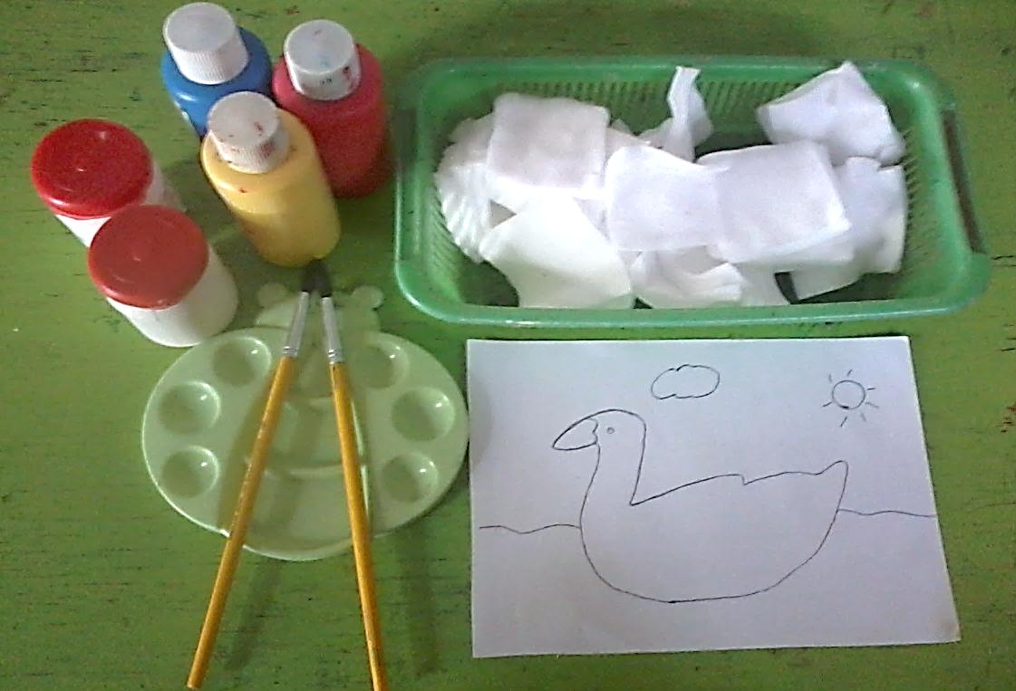
Foto-foto Kegiatan Kolase Pertemuan II

.

Gambar 2.1. Sumber belajar/Media terdiri dari Kapas, lem fox, cat air dan kertas gambar
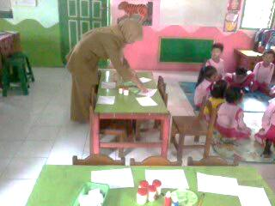

Gambar 2.2. Guru menyiapkan bahan dan alat membuat kolase bebek

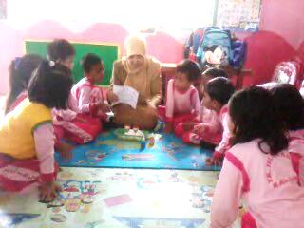

Gambar 2.3. Guru memberi penjelasan tentang bahan alam dan petunjuk
Membuat kolase bebek

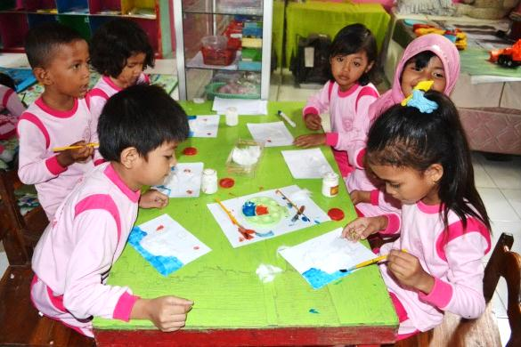

Gambar 2.4. Anak melakukan kegiatan kolase sesuai kreativitasnya

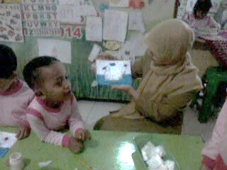

Gambar 2.5. Anak sedang memperlihatkan hasil karyanya tak lupa guru memberi pujian
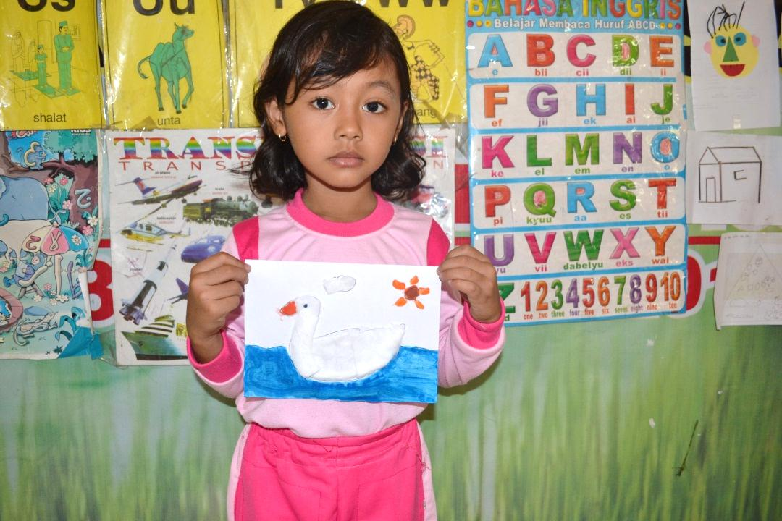

Gambar 2.6. Hasil Karya anak membuat kolase Bebek

Foto-foto Kegiatan Kolase Pertemuan III
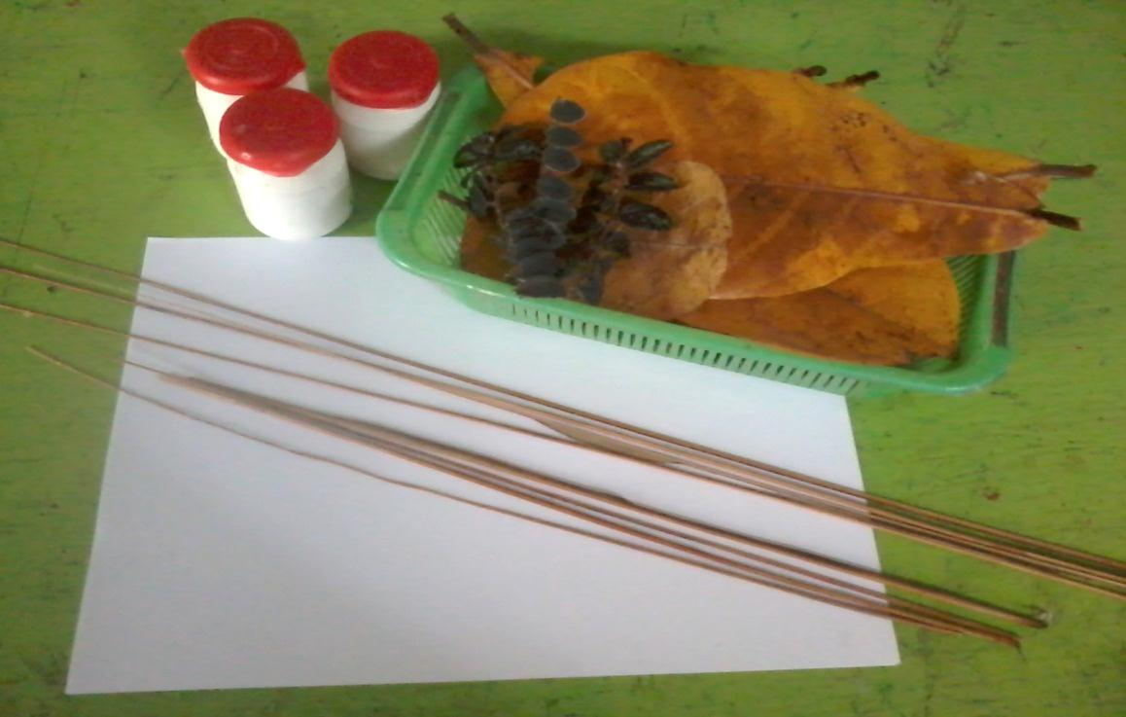

Gambar 3.1. Sumber belajar/Media terdiri dari Daun-daun kering, kayu lidi, lem fox dan kertas hvs

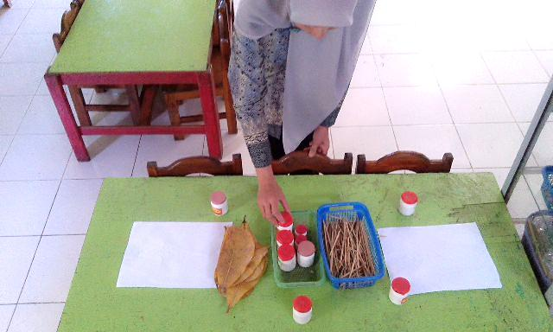
Gambar 3.2. Guru menyiapkan bahan dan alat membuat kolase ikan

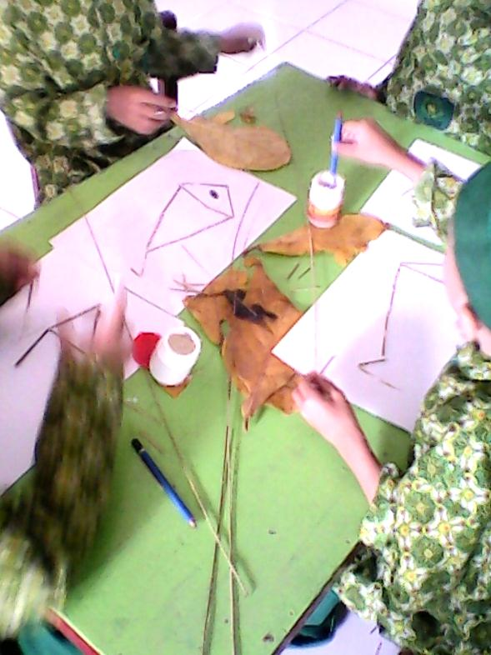

Gambar 3.3. Anak membuat rangka ikan dari kayu lidi

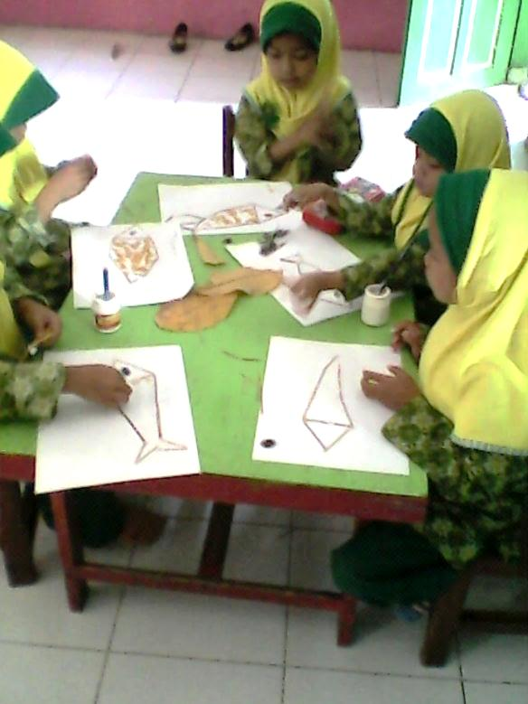

Gambar 3.4 Anak membuat sisik ikan dari daun kering

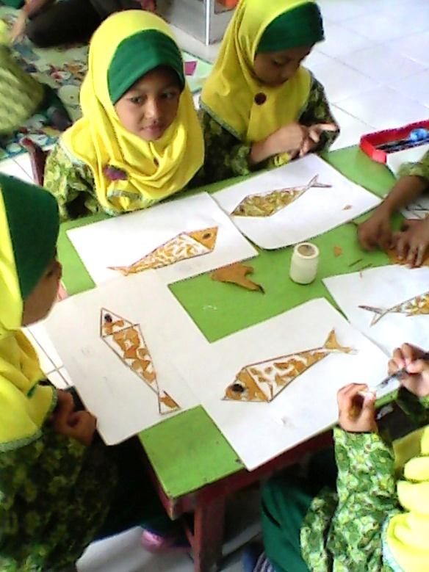

Gambar 3.5. Anak membuat kolase ikan dari bahan alam sesuai kreativitasnya

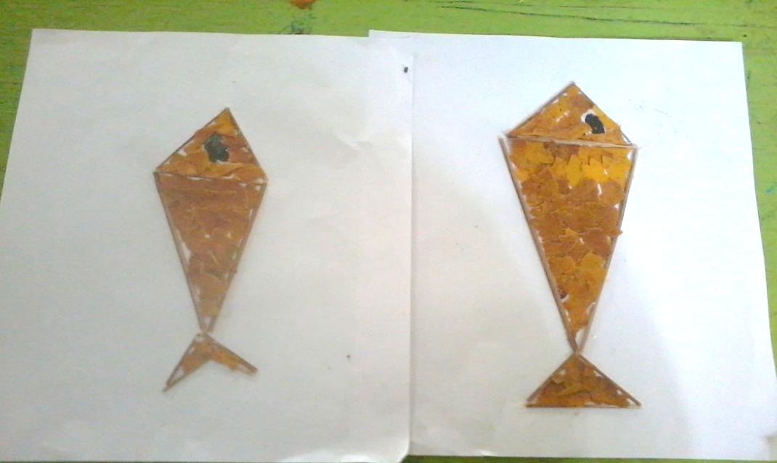

Gambar 3.6. Hasil Karya anak membuat kolase Ikan

Foto-foto Kegiatan Kolase Pertemuan IV
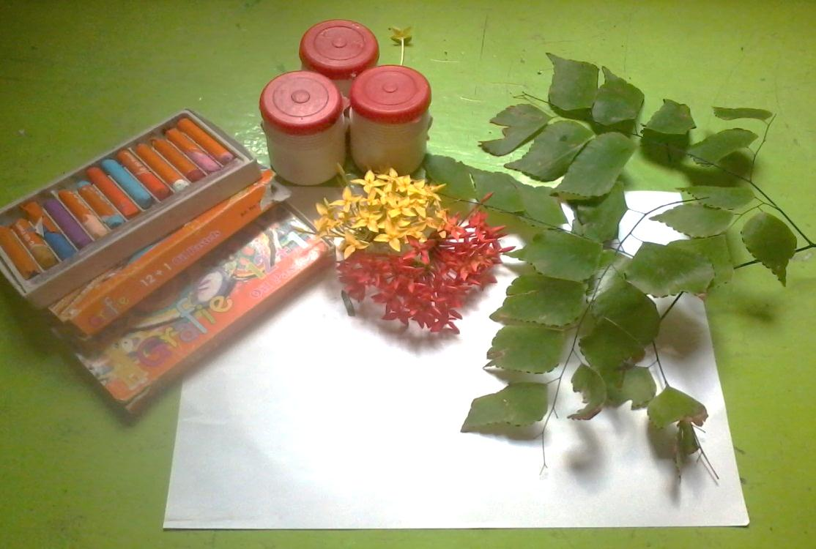

Gambar 4.1. Sumber belajar/Media yaitu: Daun Suplir, bunga asoka, lem fox, krayon dan kertas hvs
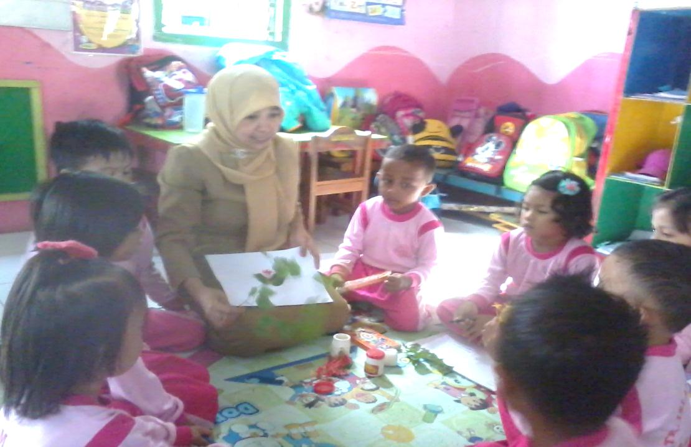

Gambar 4.2. Guru memberi penjelasan tentang bahan alam dan cara membuat kolase kupu-kupu

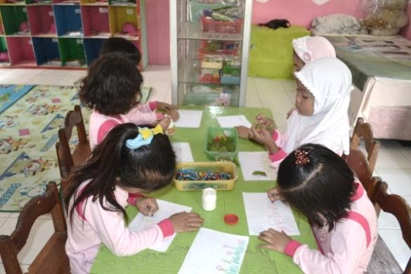
.

.

Gambar 4.3. Anak Melakukan kegiatan kolase dengan terlebih dahulu menggambar bunga-bunga menggunakan krayon

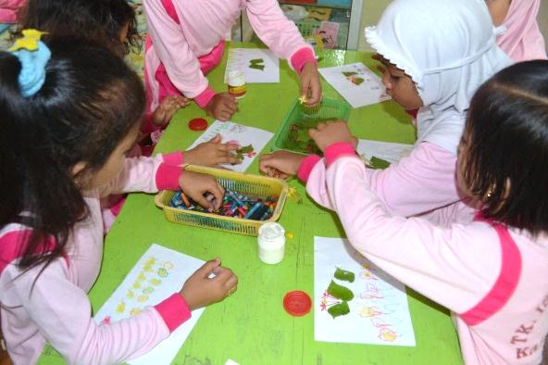

Gambar 4.4. Anak sedang melakukan kegiatan kolase kupu-kupu sesuai kreativitasnya

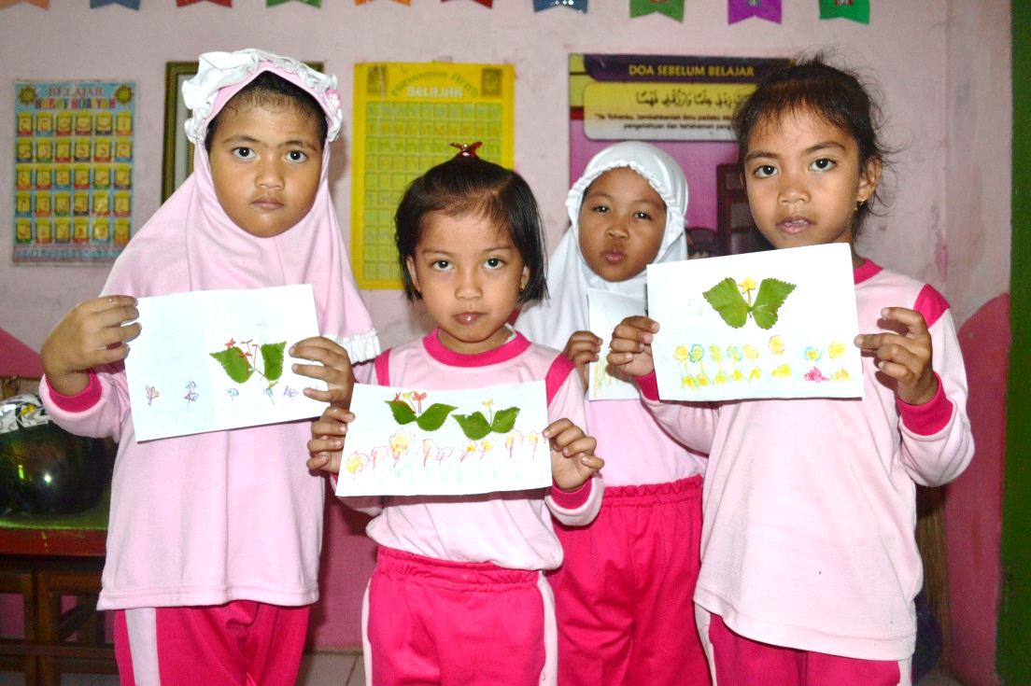

Gambar 4.5. Anak memperlihatkan hasil karyanya

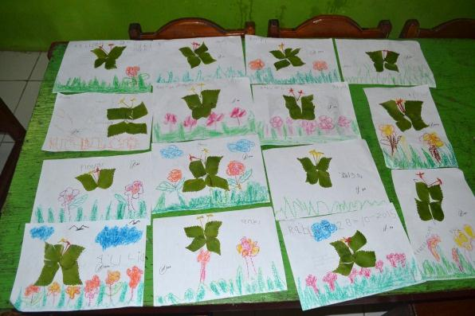

Gambar 4.6. Hasil Karya Anak didik membuat kolase kupu-kupu

Foto-foto kegiatan Kolase Pertemuan V
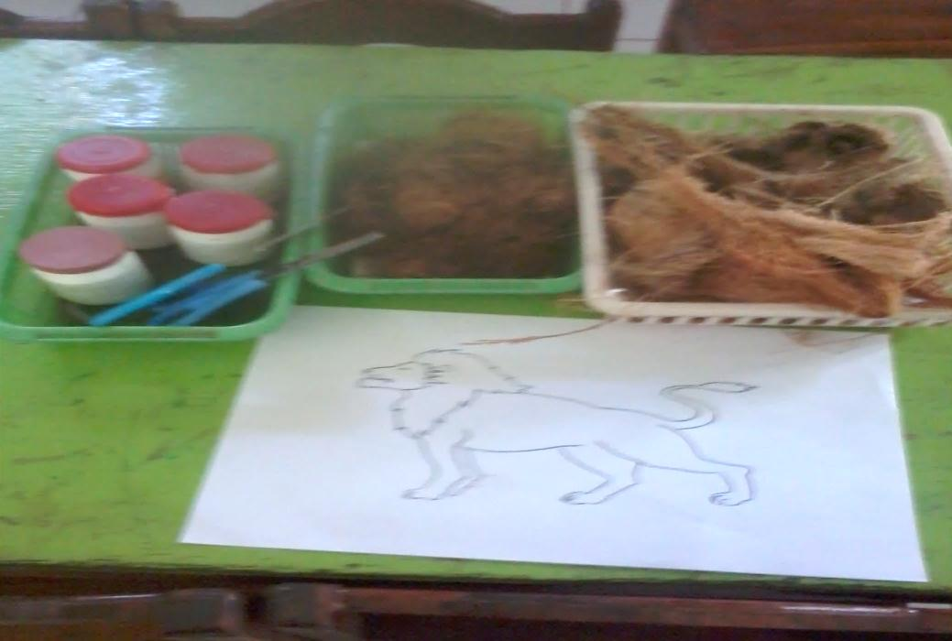

Gambar 5.1. Sumber belajar/media yaitu: sabuk kelapa, rambut jagung, lem fox, gunting dan kertas gambar
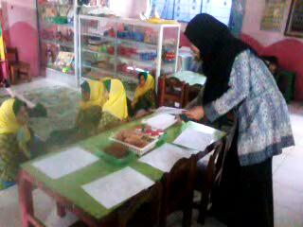

Gambar 5.2. Guru menyiapkan bahan dan alat membuat kolase singa

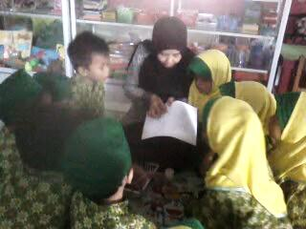

Gambar 5.3. Guru memberi penjelasan tentang bahan alam dan cara membuat kolase singa
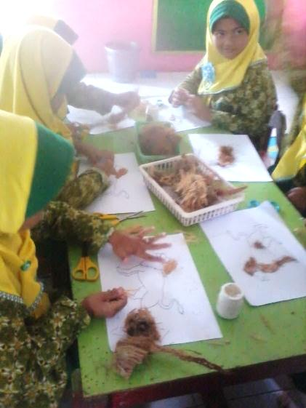

.

Gambar 5.4. Anak melakukan kegiatan kolase sesuai dengan kreativitasnya

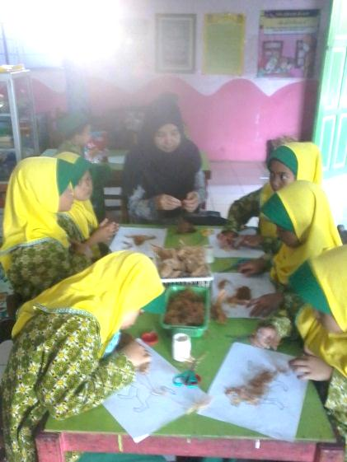

Gambar 5.5. Guru memberi petunjuk kepada anak yang membutuhkan bantuan

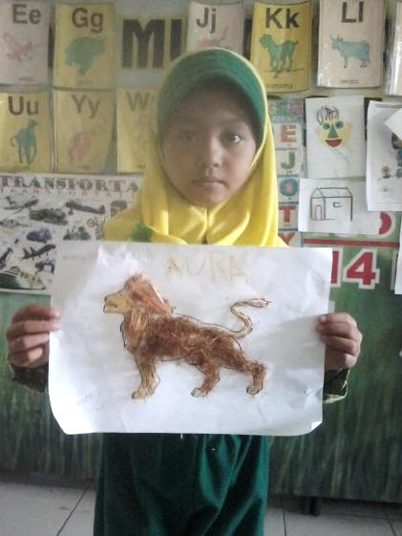

Gambar 5.6. Hasil Karya anak membuat kolase Singa

